Bewegungsmöglichkeiten auch mit Partner/in oder der Gruppe kreativ erproben und variantenreich einsetzen

Grundsätze: siehe auch Arbeitsblatt auf Linkebene zu diesem Beitrag

- Körper erst an akrobatische Formen gewöhnen → Spannungs- und Kräftigungsübungen durchführen
- Schüler/innen sollen akrobatische Figuren mit Partner/in bzw. in Gruppenarbeit ausprobieren
- Figuren und Pyramiden sollen größer werden
- selbständige Ideen sollen ausprobiert werden
- Gruppengröße sollte je nach angestrebter Anstrengungsintensität gewählt werden
- Fähigkeit, den Körper in den richtigen Spannungszustand zu versetzen, ist im Geräteturnen, Wasserspringen oder zur Förderung einer guten Körperhaltung sehr wichtig → mit kooperativem Arbeiten wird diese Fähigkeit gefördert und dadurch weiterentwickelt
- Turnschuhe ausziehen und mit Socken üben oder Gymnastikschuhe anziehen
- Helfen und Sichern sind unabdingbar für freudvolles und angstfreies Üben
- gut eingestimmt (aufgewärmt) und konzentriert beginnen → vorbereitende Spiele und Übungen, Sicherheit und richtige Haltung beim Aufbau von Figuren

Einstieg / Stundenbeginn:

- Transparenz über neues Unterrichtsvorhaben schaffen
- gemeinsam mit Lehrkraft wichtige Regeln, die bei der Akrobatik notwendig sind, sammeln (→ auf großes Plakat schreiben)
- Abbau von Berührungsängsten

Wichtig für die Lehrkraft:
- jedes "Kunststück" gut erklären, vormachen oder im Bild zeigen
- Gerätehilfen und Matten zur Verfügung stellen
- selbständiges Üben in Kleingruppen organisieren
- die Schüler/innen unterstützen, beraten, ihre Selbsttätigkeit stärken
- Ergebnisse loben und ggf. am Ende der Stunde vorführen

Geplantes Unterrichtsvorhaben (3 UE):

- Phase

Die Partner- und Gruppenakrobatik wird spielerisch vorbereitet. Neben Übungen zur Körperspannung geht es vor allem um die sichere Ausführung einfacher Grundpositionen und die Sensibilität für Partner/innen und Mitschüler/innen.

Übungen zur richtigen Bewegungstechnik und Körperhaltung

- Belastungen der Wirbelsäule bzw. Gelenke müssen gering gehalten werden
- gute Technik erlaubt es, die Übungen auch ohne großen Kraftaufwand durchzuführen
- Schüler/innen müssen während des Aufbaus von Figuren kommunizieren, um jederzeit Rückmeldungen über die eigene Befindlichkeit geben zu können

Eine kleine Übungsauswahl

- Steif wie ein Brett: Ein Schüler/in macht sich „steif wie ein Brett“ und wird von zwei anderen Schülern/innen sanft „hin und her gependelt“; Schüler/in darf nicht in der Hüfte einknicken! Die Helfenden stützen den pendelnden Schüler/in möglichst lange an den Schultern (sanft abfedern)
→ Alternativen: zu fünft im Kreis, im Laufen: Die mittlere Person steht plötzlich still und lässt sich auf eine Seite fallen; die Helfenden müssen schnell reagieren und sie auffangen
- Puppe: Den am Boden liegenden, gespannten oder entspannten Körper des Partners/in in verschiedenen Stellungen langsam drehen, rollen, ziehen und heben → oder: angespannten Körper eines Schülers/in von liegender in stehende Position bringen

- Phase
Elemente der Partnerakrobatik → Schüler/innen können unterschiedliche Schwierigkeitsgrade wählen.

Partnerakrobatik:

→ als Einstieg in dieses Thema eignen sich einfache Akrobatikformen zu zweit oder in Kleingruppen
- Stuhlbalance: Rücken an Rücken aufstellen und langsam in die Knie gehen, absitzen und wieder aufstehen, ohne die Hände zu benützen
- V-Balance: Nebeneinanderstehen, sich mit den Innenhänden halten und gleichzeitig nach außen fallen lassen
- Knie-Grätschsitz: A in Rückenlage, die Knie angezogen, die Arme gestreckt nach oben gerichtet; B setzt sich vorsichtig auf die Knie von A, hält sich dort seitlich fest und streckt die Beine; A fasst B mit den gestreckten Armen an den Unterschenkeln
- Hoher Kniestand: A im Knieliegestütz. B kniet sich auf das Becken von A und sucht das Gleichgewicht
- eigene Partnerakrobatikformen ausprobieren

- Phase
Nachbau von vorgegebenen und selbständige Entwicklung von Menschenpyramiden

- Schüler/innen sollen zunächst vorgegeben Pyramiden nachbauen (Filme, Bilder, Internet-Recherche o. ä.), dann eigenständig Pyramiden planen und in einer kleinen Akrobatik-Performance vorführen; aus Sicherheitsgründen muss dies immer mit der Lehrkraft abgestimmt werden
- je nach Leistungsstand und Motivation werden Anzahl und Art der Akrobatikfiguren vorgegeben bzw. festgelegt

Mögliche Web-Seiten:

- http://www.sportunterricht.de/akro/pyramidenplaner.html
- http://www.gymfacts.ch/custom/help/help.php3?typ=2&hs=184
- http://membres.lycos.fr/borella/pictures/sport/duo_akro_tricks.pdf

Akrobatik 2er Figuren

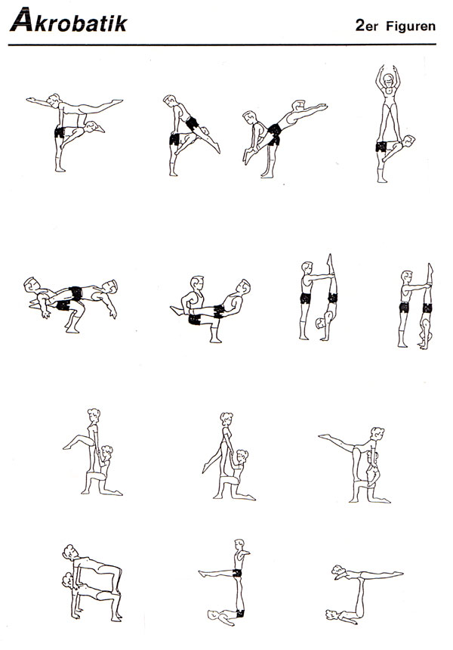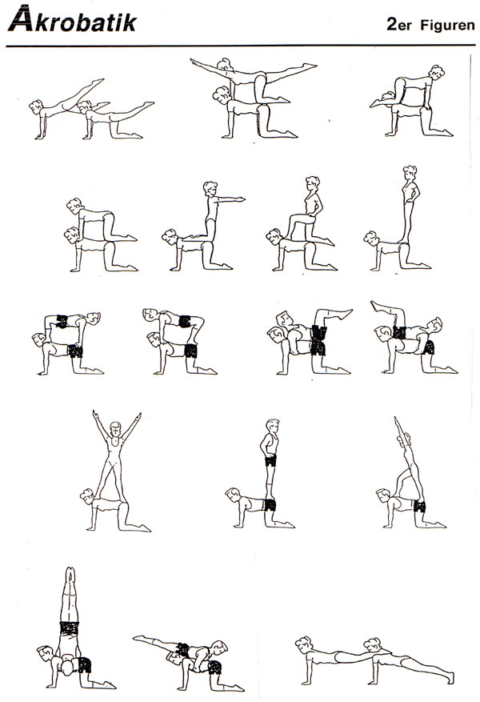

Akrobatik 3er Figuren

